广西壮族自治区南溪山医院健康管理中心移动家具清单
序 | 名称 | 主要技术参数及性能（配置）要求 | 参考效果图 | 单位 | 数量 | 单价 | 小计 | 颜色
1 | VIP诊床 | 规格：W1920mm*D700mm*H650mm（尺寸允许偏差±10mm） 1、主要材质：采用优质西皮饰面, 皮质柔软，透气性强；架体：钢制架体，立柱管≧60mm(加大加粗)，承重力强。  - 海绵厚度≧8公分，软硬适中，回弹性能好，不变形；  3、款式要求：如图。  4、颜色要求：如图（咖色） | 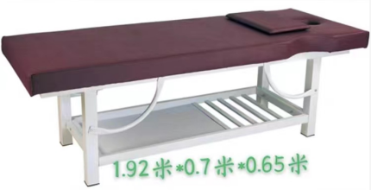 | 张 | 5 |  |  | 咖色
2 | 普通诊床 | 规格：W1900mm*D700mm*H650mm（尺寸允许偏差±10mm） 1、主要材质：采用优质西皮饰面, 皮质柔软，透气性强；架体：钢制架体，承重力强。  2、海绵厚度≧4公分，软硬适中，回弹性能好，不变形；  3、款式要求：如图。  4、颜色要求：如图（蓝色） | 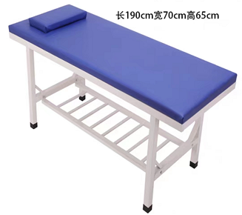 | 张 | 12 |  |  | 蓝色
3 | 等候圆沙发 | 规格：直径1500mm*H430mm （尺寸允许偏差±10mm） 1、主要材质：采用优质西皮饰面, 皮质柔软，透气性强；架体：钢制架体，承重力强。  2、海绵软硬适中，回弹性能好，不变形； 3、款式要求：如图。  4、颜色要求：如图（白色） | 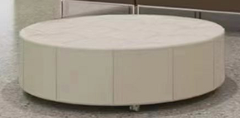 | 张 | 1 |  |  | 白色
4 | 医院诊桌（检查室 | 规格:W1400mm*D600mm*H750mm（尺寸允许偏差±10mm）  1.板材采用E1级环保型刨花板，台面厚度≧25mm, 表面易清洁、耐磨防潮、等性能；通过GB/T 15102-2006技术标准浸渍胶膜纸饰面；具有色泽鲜明，防潮、耐磨、抗酸碱、抗弯能力强、抗污染特性；  2、 基材：采用优质E1级板,优质绿色环保产品,甲醛含量≤1.0mg/L,密度≥760kg/m3,静曲张度≥51.2Mpa,吸水膨胀率≤8.1%. （GB18580-2001），板内密度偏差、含水率、静曲强度、弹性模量、内胶合强度、表面胶合强度、2h吸水厚度膨胀率、握钉率均达到《环境标志产品认证技术要求 人造板及其制品》 （HBC 17－2003）的相关要求、GB/T 4897-2015国家相关标准。  4、款式要求：如图。配一个活动主机拖。  5、颜色要求：如图（白橡木+黑布纹） | 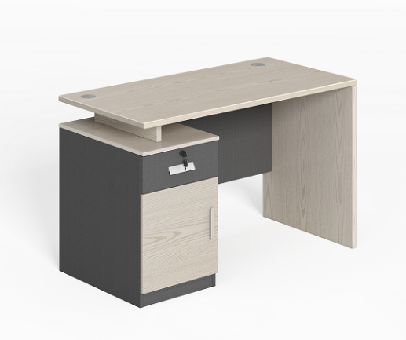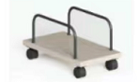 | 张 | 54 |  |  | 白橡木+黑布纹
5 | 医生办公椅 | 规格：总宽630mm ，座宽490mm ，座深500mm ，总高1020mm ~1120mm ，五轮脚架直径690mm 。（尺寸允许偏差±10mm）  1、主要材质：面料：采用优质网布，手感细腻，透气性强，易清洁、耐磨、美观大方。  2、升降系统：优质气压升降杆；升降时基本无声响，经测试能承受250kg升降35万次无损；  3、五轮脚架：采用优质五星脚。万向轮椅活动自如，滑动时无杂音；  4、配件：采用国内优质五金配件，品质优越，持久耐用。  5、款式要求：如图。  6、颜色要求：如图（灰色） | 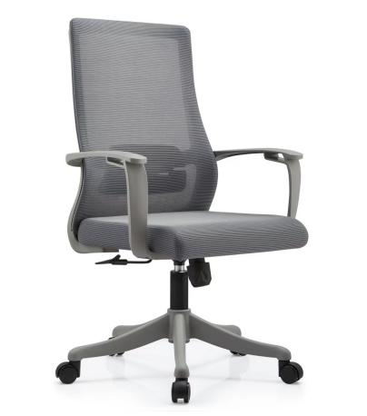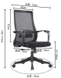 | 张 | 54 |  |  | 灰色
6 | VIP看诊椅 | 规格：W540mm*D550mm*H800mm（尺寸允许偏差±10mm）  1、面料：采用优质PU仿皮，皮质的拉力好,不易撕裂,皮的抗细菌性能和抗霉菌性能均符合QB/T4341-2012《抗菌聚氨酯合成革抗菌性能试验方法和抗菌效果》的要求。  2、辅料：采用优质海绵，密度高，回弹率好。海绵的回弹率、干热老化后拉伸强度、湿热老化后拉伸强度、压陷性能均符合GB/T 10802-2006《通用软质聚醚型聚氨脂泡沫塑料》的要求。  3、椅架：采用优质橡胶木实木，材质坚硬、刚性强、不易腐蚀、抗弯强度适中、断裂强度适中。木材经高温干燥、除虫、防虫、防腐处理。  4、款式要求：如图。  5、颜色要求：可选 | 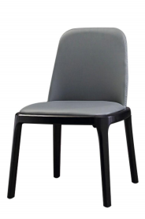 | 张 | 6 |  |  | 可选
7 | 普通看诊椅 | 规格：直径310mm，高度440mm~480mm（尺寸允许偏差±10mm）  1、主要材质：座面采用加厚硬塑、耐磨、美观大方。  2、配件：采用国内优质五金配件，品质优越，持久耐用。  3、款式要求：如图。  4、颜色要求：可选 | 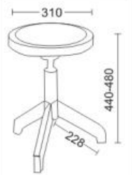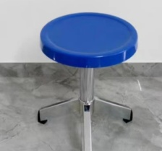 | 张 | 38 |  |  | 黑色，黄色，橙色，深蓝，玉兰色
8 | 小圆椅 | 规格：座面直径440mm ，靠背宽450mm ，座高440mm-535mm ，总高755mm-850mm（尺寸允许偏差±10mm）。  1、主要材质：面料：采用优质网布，手感细腻，透气性强，易清洁、耐磨、美观大方。  2、升降系统：优质气压升降杆；升降时基本无声响，经测试能承受250kg升降35万次无损；  3、五轮脚架：采用优质五星脚。万向轮椅活动自如，滑动时无杂音；  4、配件：采用国内优质五金配件，品质优越，持久耐用。  5、款式要求：如图。  6、颜色要求：可选 | 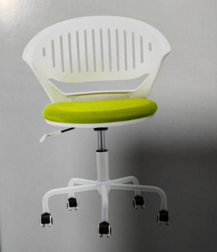 | 张 | 3 |  |  | 可选
9 | 抽血区（椅子） | 规格：W540mm*D550mm*H800mm（尺寸允许偏差±10mm）  1、面料：采用优质PU仿皮，皮质的拉力好,不易撕裂,皮的抗细菌性能和抗霉菌性能均符合QB/T4341-2012《抗菌聚氨酯合成革抗菌性能试验方法和抗菌效果》的要求。  2、辅料：采用优质海绵，密度高，回弹率好。海绵的回弹率、干热老化后拉伸强度、湿热老化后拉伸强度、压陷性能均符合GB/T 10802-2006《通用软质聚醚型聚氨脂泡沫塑料》的要求。  3、椅架：采用优质橡胶木实木，材质坚硬、刚性强、不易腐蚀、抗弯强度适中、断裂强度适中。木材经高温干燥、除虫、防虫、防腐处理。  4、款式要求：如图。  5、颜色要求：可选 | 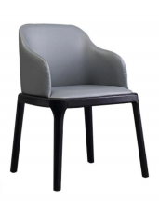 | 张 | 9 |  |  | 可选
10 | 资料室整理桌 | 规格：W1800mm*D800mm*H750mm（尺寸允许偏差±10mm） 1、主要材质：板材采用E1级环保型刨花板, 表面易清洁、耐磨防潮、等性能。  - 铸铁脚架，四周横梁，钢脚管壁厚1.5mm。  - 款式要求：如图  - 颜色要求：如图（台面经典胡桃色+黑色架体） | 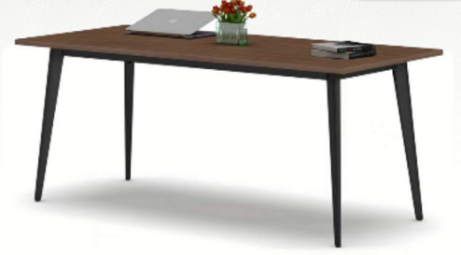 | 张 | 1 |  |  | 台面经典胡桃色+黑色架体
11 | 资料室整理椅 | 规格：总宽590mm，座宽490mm，总深600mm，座深490mm，总高1000mm，座高460mm，地至扶手高650mm。（尺寸允许偏差±10mm）  - 主要材质：采用优质网布，手感细腻，透气性强，易清洁、耐磨、美观大方。 2、脚架：采用优质弓形架，受力均匀。  3、款式要求：如图。  4、颜色要求：如图（灰色座面及靠背，一次成型白色靠背胶壳） | 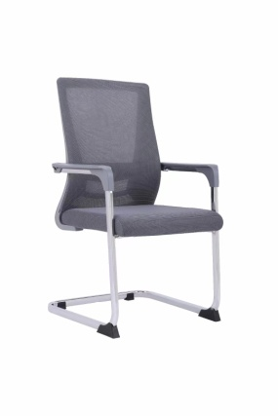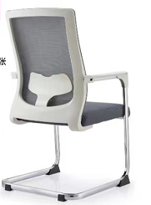 | 张 | 2 |  |  | 灰色座面及靠背，一次成型白色靠背胶壳
12 | 等候排椅 | 规格：W1830mm*D760mm*H860mm（三人位）（尺寸允许偏差±10mm）  主要材质：采用优质西皮饰面, 皮质柔软，透气性强；架体：钢制架体，承重力强。  工艺要求：  1.座背垫依据人体工学原理设计，坐感舒适；  2.海绵软硬适中，回弹性能好，不变形； 3、款式要求：如图。  4、颜色要求：可选 | 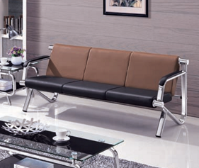 | 排 | 19 |  |  | 可选
13 | 大沙发 | 规格：长3000mm*宽1300mm*座高430mm （尺寸允许偏差±10mm） 主要材质：采用优质西皮饰面, 皮质柔软，透气性强；架体：钢制架体，承重力强。  工艺要求：  1.座背垫依据人体工学原理设计，坐感舒适；  2.海绵软硬适中，回弹性能好，不变形； 3、款式要求：如图。  4、颜色要求：可选 | 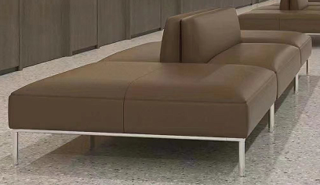 | 张 | 10 |  |  | 可选
14 | 大沙发 | 规格：长3000mm*宽1500mm*座高430mm（尺寸允许偏差±10mm） 主要材质：采用优质西皮饰面, 皮质柔软，透气性强；架体：钢制架体，承重力强。  工艺要求：  1.座背垫依据人体工学原理设计，坐感舒适；  2.海绵软硬适中，回弹性能好，不变形； 3、款式要求：如图。  4、颜色要求：可选 |  | 张 | 3 |  |  | 可选
15 | 方餐桌 | 规格：长1400mm*宽800mm*高750mm（尺寸允许偏差±10mm）  主要材材：采用优质环保型多层实木板，板材的含水率、板内密度偏差、静曲强度、弹性模量、内胶合强度、表面胶合强度、2h吸水厚度膨胀率、握螺钉力（板面平均值、板边平均值）均符合GB/T4897-2015的要求。板材中的苯、甲苯、二甲苯和TVOC含量均符合GB/T 35601-2017《绿色产品评价人造板和木质地板》的要求。  1、脚架：铸铁脚架  2、桌面板：多层实木板，加厚边（台面厚度约36mm）。  3、款式要求：如图。  4、颜色要求：如图（原木色台面+黑色台脚） | 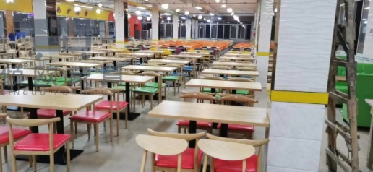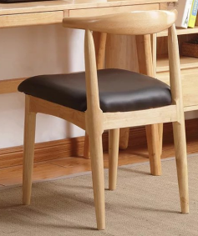 | 张 | 12 |  |  | 原木色台面+黑色台脚
16 | 餐椅 | 规格：W570mmXD420mmXH780mm （尺寸允许偏差±10mm） 采用优质西皮饰面, 皮质柔软，透气性强；  架体：铁转印钢制架体，承重力强。  工艺要求：  1.座背垫依据人体工学原理设计，坐感舒适；  2.海绵软硬适中，回弹性能好，不变形； 3、款式要求：如图。  4、颜色要求：如图（原木色椅架+黑色座垫） |  | 张 | 32 |  |  | 原木色椅架+黑色座垫
17 | 导诊台 | 规格：W1400mm*D750mm*H1050mm（尺寸允许偏差±10mm） 1、主要材质：E1级环保中纤板材为基材 表面采用烤漆处理。防虫、防腐、防潮、环保、符合行业内的工艺和质量标准；表面平滑无凹凸感。各项技术指标要求达到国家标准。  2、配抽屉、键盘架、活动主机拖。  3、款式要求：如图。  4、颜色要求：如图（配色） | 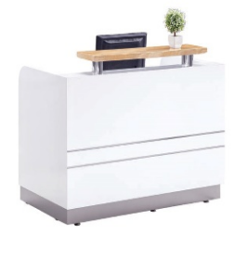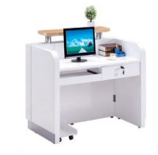 | 个 | 2 |  |  | 配色
18 | 导诊台 | 规格：W600mm*D450mm*H1120mm（尺寸允许偏差±10mm） 尺寸需结合现场要求进行调整。 1、板材采用E1级环保型刨花板, 表面易清洁、耐磨防潮、等性能；  2、封边: PVC近色封边条，全自动热熔封边机封边,封边牢固、整洁、无毛刺，线条平直，接缝吻合；  3、五金配件：采用国内优质五金配件，品质优越，持久耐用。  4、款式要求：如图。  5、颜色要求：可选 | 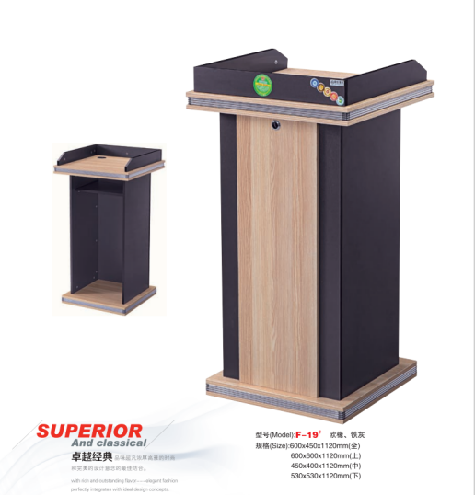 | 个 | 3 |  |  | 可选
19 | 前台椅子 | 规格：标准  - 主要材质：面料：坐面及背靠面均为优质西皮，厚度1.0，透气性强，柔软而富有韧性，防潮，防污易清洁，皮面舒适，光泽持久,整体结构牢固，平稳。 2、电镀椅架，带升降、旋转功能。  3、款式要求：如图。  4、颜色要求：可选 | 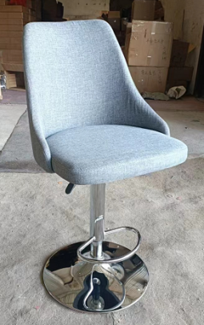 | 张 | 6 |  |  | 可选
20 | 木质挂衣架 | 规格：标准  1、主要材质：采用优质橡木，经干燥、防虫、防腐处理，木材含水率低，不翘曲、不变形，无疤结，无虫眼，无鼓包、不起泡。表面采用“大宝”牌环保聚脂漆喷涂，油漆工艺不少于8道，油漆后表面光滑美丽，有光泽，耐久性能好，稳固耐用。  2、款式要求：如图。  3、颜色要求：如图（胡桃色） | 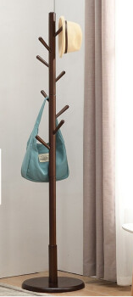 | 个 | 2 |  |  | 胡桃色
 |  |  |  |  |  | 合计：
商务要求：★提供成品效果图。
★免费质保期及售后技术服务要求 |  | 1.按国家有关产品“三包”规定执行“三包”，免费保修期最短不得少于3年（免费保修期自货物安装调试并在验收合格之日起计算），免费保修期内：免费上门维修、更换配件；免费送货上门、安装、调试，免费培训维护人员。  2.中标供应商应当为采购人提供以下技术支持和服务  （1）电话咨询:中标供应商应当为采购人提供 7×24 小时技术援助电话，解答采购人在使用中遇到的问题，及时为采购人提出解决问题的建议。  （2）现场响应采购人遇到使用或技术问题，电话咨询不能解决的，中标供应商或制造商应派技术人员在 2小时内到达现场进行处理，到达现场后4小时内排除故障，恢复正常使用。
★交付使用时间及地点 |  | 1、交付使用时间：自合同签订之日起10个工作日内安装调试完毕并交付使用。  （1）中标方逾期交付货物的，应按逾期交付价值总额每日千分之五的标准向采购方支付违约金，由采购方从待付货款中直接扣除。  （2）中标方逾期时间超过7个工作日仍不能交付的，视为不能履约，采购方可解除采购合同，并承担相关法律责任。  2、交付地点：采购人指定地点。
★验收方式 |  | 中标供应商所提供的货物（包括尺寸、材质、款式、颜色）必须与投标参数一致（颜色可选除外），否则将视为验收不合格，采购人有权按无效报价处理。由此造成的所失由供应商自行承担。并赔偿采购人延期使用的一切所失。

